Рисование «Какие бывают грузовые машины»

Цель: Знакомство с разнообразием форм и конструкций грузовых автомобилей, упражнение в силе нажима карандашом.

Для работы нам понадобится: лист бумаги, простой карандаш, карандаши или краски (акварель, гуашь) для раскрашивания.

Приступим:
- Грузовик - это большой автомобиль, который служит для перевозки тяжелых грузов, следовательно, нужно обратить внимание на то, что кузов и колеса машины - больших размеров

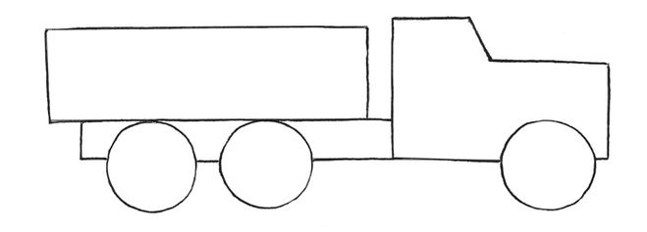
- Дорисуем окна и детали вокруг колес
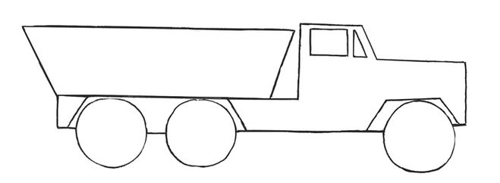
- Поработаем над кузовом и колесами
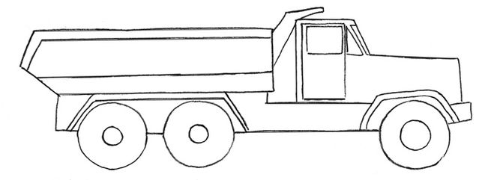
- И вот последние штрихи нашей работы
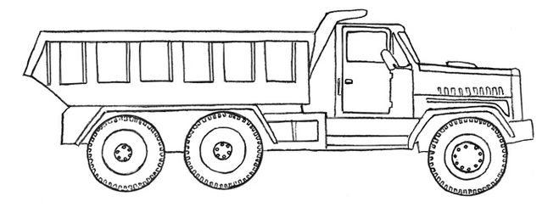
- Приступаем к раскрашиванию - здесь уже дело фантазии
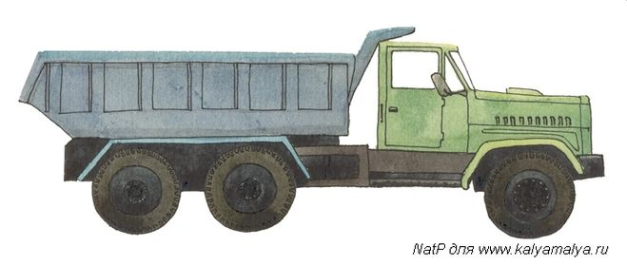
Готово!

